1、安装VS2022时选择安装的MSVC2019编译器

2、-vcvars_ver=14.29.30133
14.29.30133这个版本号是从Microsoft.VCToolsVersion.v142.default.txt里面拿出的，Microsoft.VCToolsVersion.v142.default.txt对应的是MSVC2019
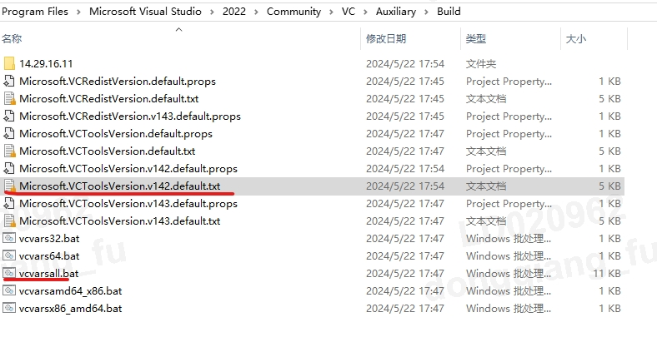
3、手动在qt添加MSVC编译器
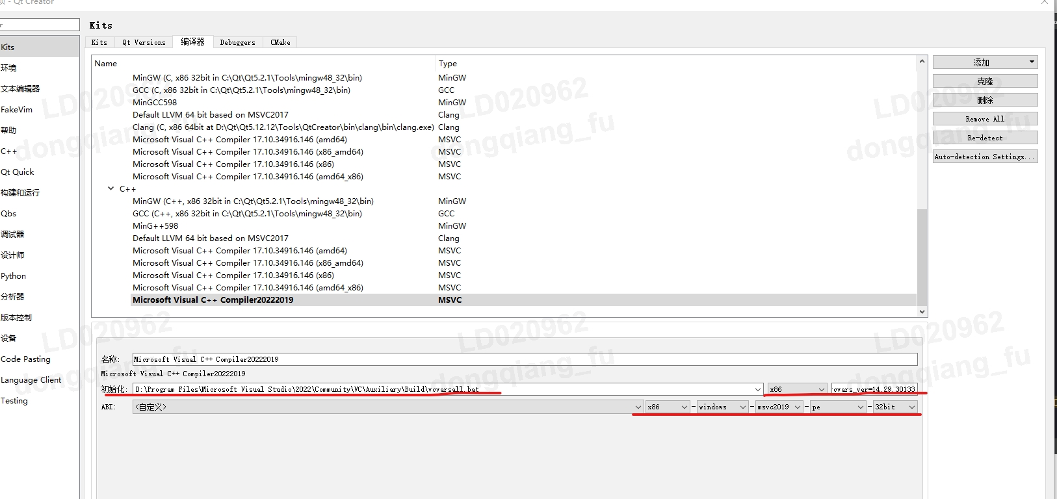

4、或者自己参照D:\Program Files\Microsoft Visual Studio\2022\Community\VC\Auxiliary\Build\vcvars32.bat，新建一个bat，内容：
@call "D:\Program Files\Microsoft Visual Studio\2022\Community\VC\Auxiliary\Build\vcvarsall.bat" x86 -vcvars_ver=14.29.30133 %*

